Աղջկա խնդրանքը
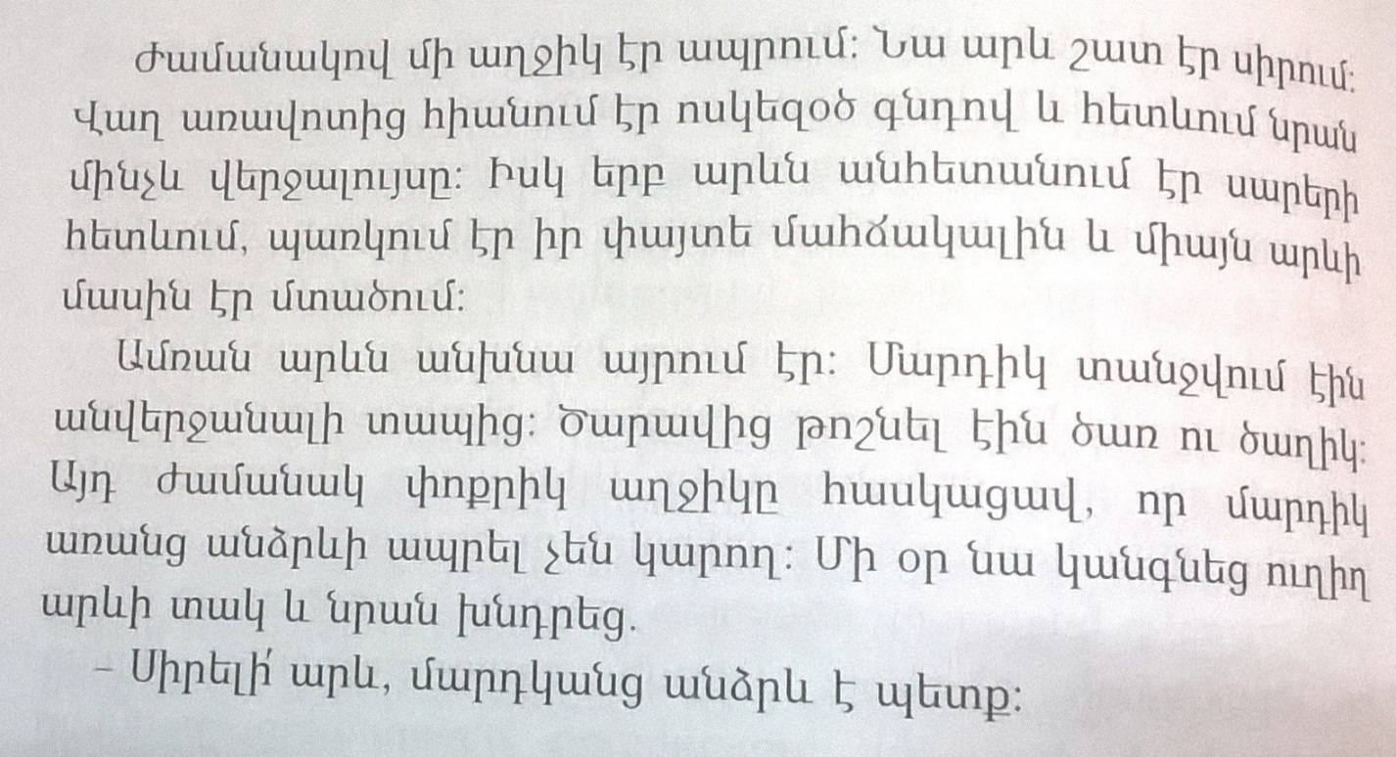
Ժամանակով մի աղջիկ էր ապրում։ Նա արև շատ եր սիրում։ Վաղ առավոտից հիանում էր ոսկեզոց գնդոնով, և հետեվում էր մինչև վերչալույս։ Իսկ երբ արևը անհետանում եր սարի հետևում, պատրկում իր փայտե մաղճակալին և միայն արևի մասին եր մտածում։
Ամառն արև ախնա այրում էր։ Մարդիկ տանջըվու էին անվերջանայի տապից։ Ծառավից թոշնել էին ծառ ու ծաղիկ։ Այդ ծամանակ փոկրիկ աղջիկը հասկացավ որ մարդիկ առանց անձրեվի ապրել չեն կարող։ Մի օր կանգնեց ուղիղ արևի տակ նրան խնդրեց՝
-Սիրելի Արև, մարտկանց անձրեվ է պետք:

Առաջադրանքներ
- Տեքստից դուրս գրեք մեկական գոյական և ածականյ:
- Դուրս գրեք մեկ բարդ բառ և նրա արմատներով ստացեք մեկական նոր բառ:
- Դուրս գրեք մայրամուտ, զմայլվել բառերի հոմանիշները:
- Կոչական ունեցող նախադասությունը գունավորեք::

